## «ИЗМЕРЕНИЕ СТЕПЕНИ АССОЦИАТИВНОСТИ КЭШ-ПАМЯТИ»

## Отчёт по лабораторной работе №9

## Выполнил: Ланин Д.М. ФИТ НГУ 2 курс

## Преподаватель: Артюхов А. А.

## Цель лабораторной работы:

1. Экспериментальное определение степени ассоциативности кэш-памяти.

## Задание:

1. Написать программу, выполняющую обход памяти в соответствии с заданием.
2. Измерить среднее время доступа к одному элементу массива (в тактах процессора) для разного числа фрагментов: от 1 до 32. Построить график зависимости времени от числа фрагментов.
3. По полученному графику определить степень ассоциативности кэш-памяти, сравнить с реальными характеристиками исследуемого процессора.
4. Составить отчет по лабораторной работе. Отчет должен содержать следующее:

* Титульный лист.
* Цель лабораторной работы.
* Параметры теста: размер фрагментов, величина смещения.
* График зависимости среднего времени доступа к элементу массива от числа фрагментов.
* Реальные и полученные в ходе тестирования значения степени ассоциативности кэш-памятей процессора.
* Полный компилируемый листинг реализованной программы и команды для ее компиляции.
* Вывод по результатам лабораторной работы.

**Результат:**

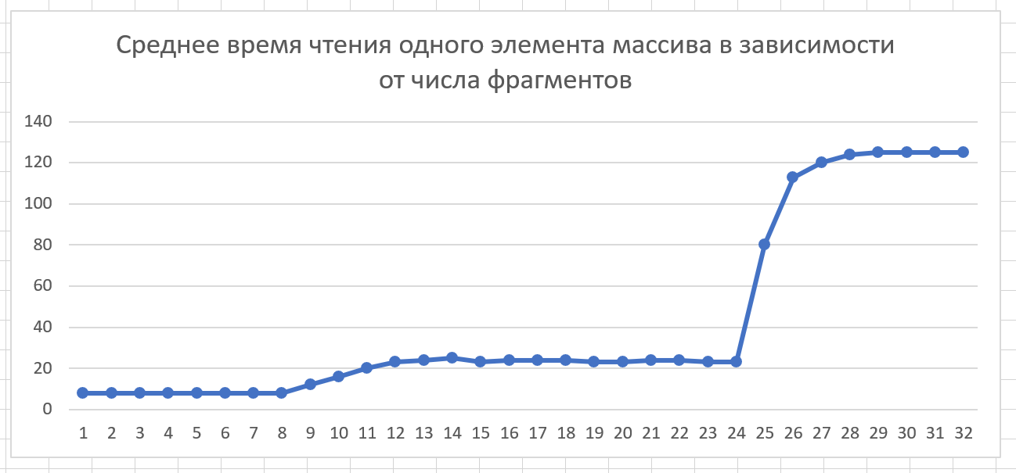

**Вывод:**

В ходе работы были установлены степени ассоциативности кэшей собственного процессора.

На графике заметно несколько скачков. Первый скачок происходит после 8 фрагментов, что, говорит о степени ассоциативности L1 и L2, из-за распределения L3 кэша по разным ядрам, нельзя определить степень её ассоциативности.